附件二：
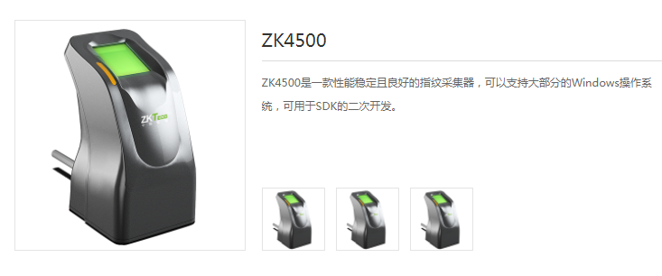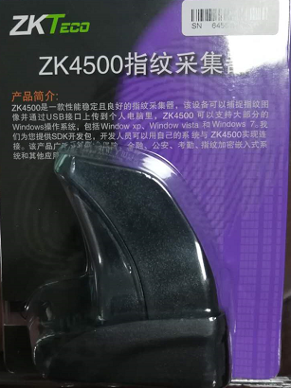
型号：ZK4500
(网址：http://www.zkfinger.com/index.php/pro_view/7）
联系方式：15818726668（同微信）

